Установка платформы «1С:Предприятие 8. Учебная версия» и Конфигурации «1С Бухгалтерия».

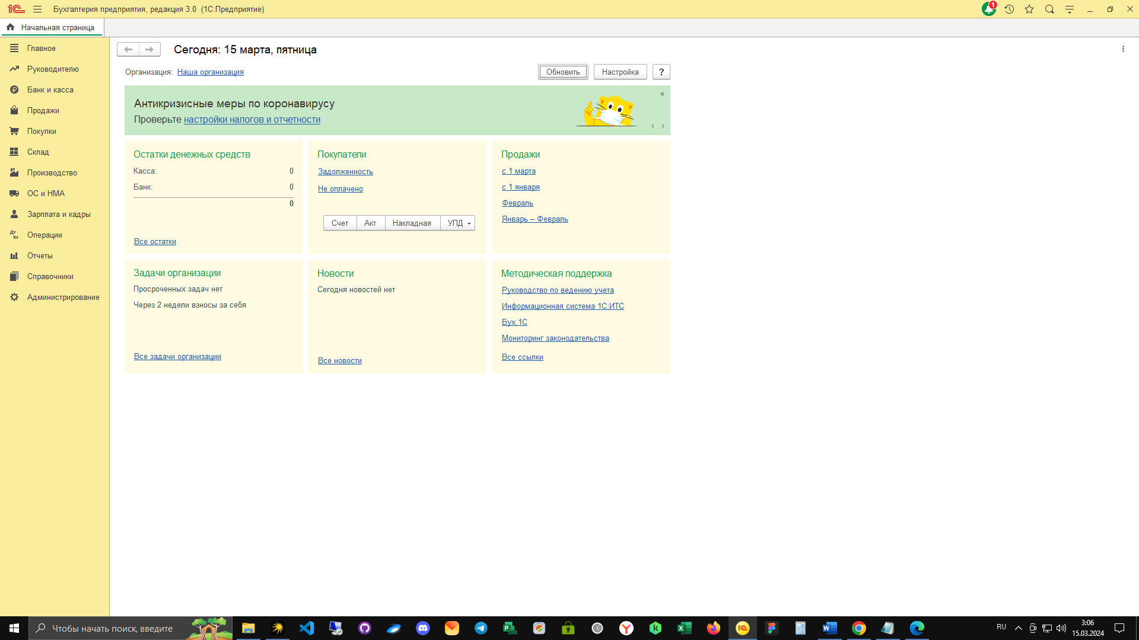

Рисунок 1 – 1С Бухгалтерия